DE190916

Câu 1:HardcodedCredentialsExample

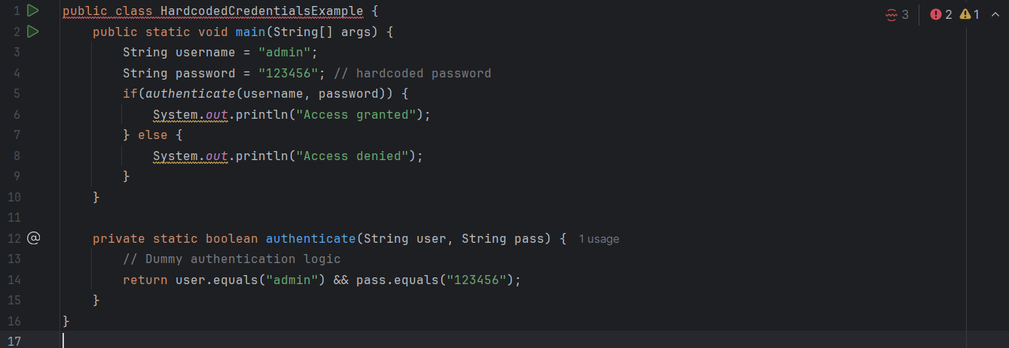

Một số lỗi xảy ra:

|  |  |  |  |
| --- | --- | --- | --- |
| Vị trí | Lỗi | Giải thích | Cách sửa |
| System.out.println(…)  (dòng 6,8) | Replace this use of “System.out” by a logger | Không nên dùng System.out trong ứng dụng thực, vì khó kiểm soát log, không lưu file được | Dùng logger như java.util.logging.Logger |
| password = "123456" (dòng 4) | Hardcoded password | Mật khẩu được ghi cứng trong code dễ bị lộ thông tin nhạy cảm | Đọc mật khẩu từ biến môi trường hoặc file cấu hình thay vì ghi trực tiếp |
| authenticate() (dòng 12-14) | Dummy authentication logic | Hàm xác thực chỉ so sánh chuỗi, không có cơ chế bảo mật thật sự | Thay bằng xác thực đúng chuẩn, ví dụ kiểm tra hash mật khẩu từ DB |
| username = "admin" (dòng 3) | Hardcoded username | Tài khoản admin viết cứng trong code gây rủi ro bảo mật | Đọc từ input hoặc config, không hardcode |
| HardcodedCredentialsExample class | Security issue | Class demo có thể được hiểu là ví dụ kém an toàn | Giữ cho mục đích học hoặc đổi tên, thêm comment “for demo only” |

Sửa code:

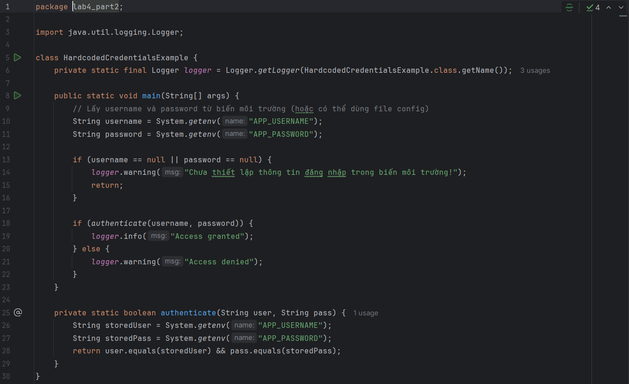

Câu 2:PathTraversalExample

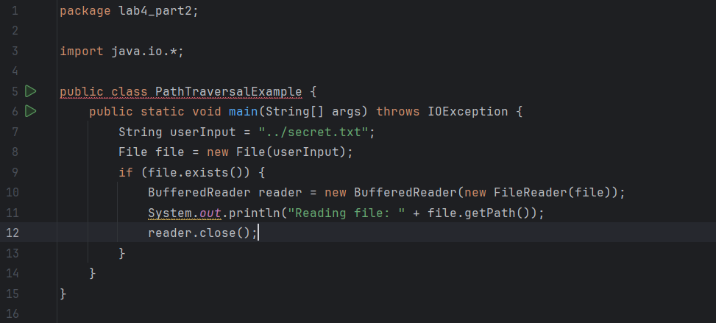

Một số lỗi xảy ra:

|  |  |  |  |
| --- | --- | --- | --- |
| Vị trí | Lỗi | Giải thích | Cách sửa |
| String userInput = "../secret.txt"; (dòng 7) | Path Traversal | Cho phép truy cập file bằng đường dẫn tương đối, có thể vượt ra ngoài thư mục an toàn | Validate đường dẫn – chỉ cho phép đọc trong một thư mục cụ thể (vd: /data/uploads) |
| new File(userInput) (dòng 8) | Unvalidated file path | Không kiểm tra xem đường dẫn có trỏ đến vùng hợp lệ hay không | Dùng getCanonicalPath() để kiểm tra file thật sự nằm trong thư mục cho phép |
| System.out.println(...) (dòng 11) | Replace with logger | Không nên in log trực tiếp ra console trong ứng dụng thực tế | Dùng Logger như java.util.logging.Logger |
| reader.close(); (dòng 12) | Resource leak risk | Nếu có exception xảy ra trước khi close, reader sẽ không được đóng | Dùng try-with-resources để tự động đóng reader |

Sửa code:

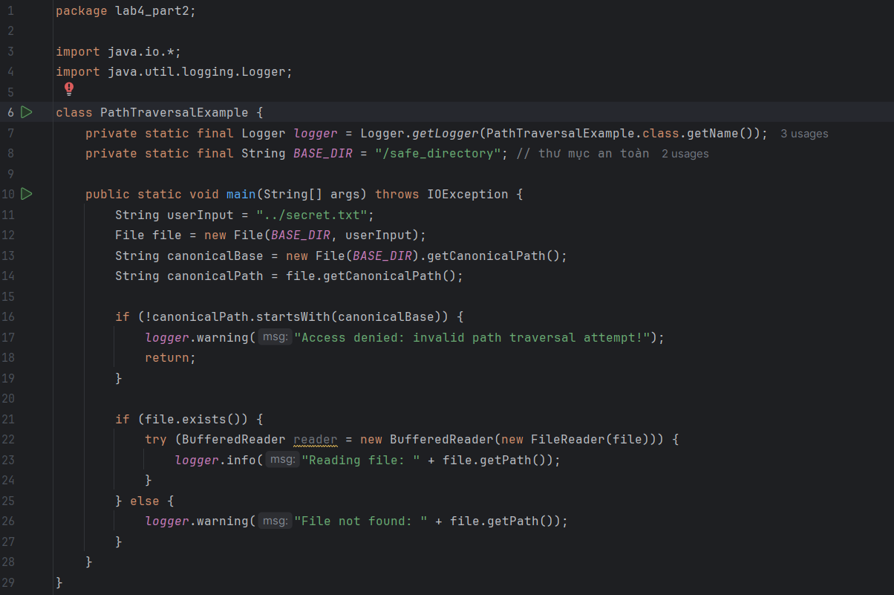

Câu 3: ResourceLeakExample

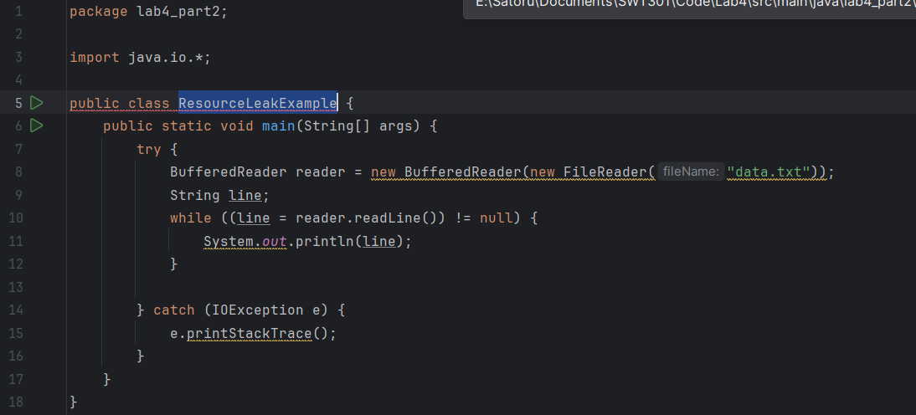

Một số lỗi:

|  |  |  |  |
| --- | --- | --- | --- |
| Vị trí | Lỗi | Giải thích | Cách sửa |
| BufferedReader reader = new BufferedReader(new FileReader("data.txt")); (dòng 8) | Resource leak (Tài nguyên không được đóng) | reader mở file nhưng không được đóng nếu có exception xảy ra → gây rò rỉ file descriptor | **Dùng try-with-resources** để tự động đóng reader sau khi dùng |
| System.out.println(line); (dòng 11) | Replace System.out by logger | Không nên in log trực tiếp ra console, khó kiểm soát trong ứng dụng lớn | **Dùng Logger** (java.util.logging.Logger |
| e.printStackTrace(); (dòng 13) | In trực tiếp stack trace | Không an toàn vì có thể lộ thông tin nội bộ khi chạy thực tế | **Log lỗi qua logger hoặc hiển thị thông báo người dùng thân thiện** |

Sửa code:

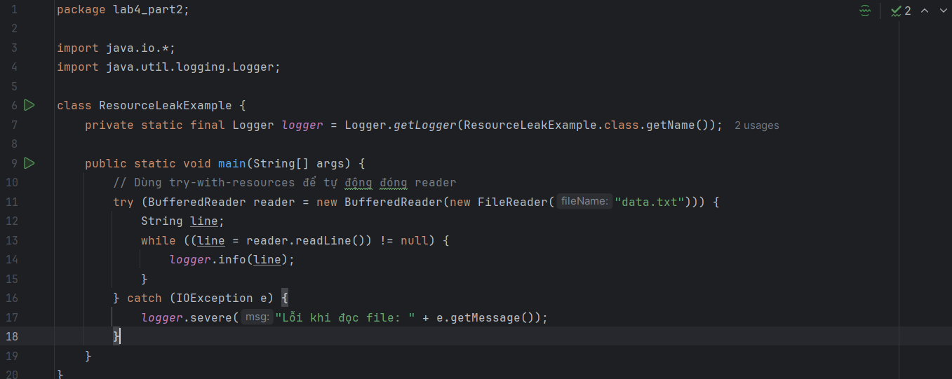

Câu 4:SQLInjectionExample

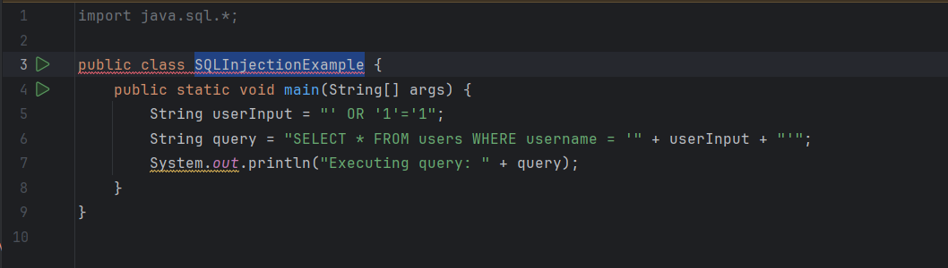

Một số lỗi:

|  |  |  |  |
| --- | --- | --- | --- |
| Vị trí | Lỗi | Giải thích | Cách sửa |
| String query = "SELECT * FROM users WHERE username = '" + userInput + "'"; | SQL Injection (concatenation) | Nối trực tiếp input người dùng vào câu SQL → kẻ xấu chèn payload như ' OR '1'='1 và bypass auth / rút dữ liệu | Dùng **PreparedStatement** (parameterized query) hoặc ORM; KHÔNG bao giờ dùng concat để tạo SQL với input người dùng |
| System.out.println("Executing query: " + query); | Replace System.out by logger / leak thông tin | In thẳng câu SQL ra console dễ lộ thông tin nội bộ / query structure | Dùng Logger (ghi log ở mức phù hợp — debug/info) hoặc không log được raw SQL với dữ liệu nhạy cảm |
| String userInput = "' OR '1'='1"; | Hardcoded malicious example in prod code | Nếu để kiểu hardcode test trong prod có thể gây nhầm lẫn — nhưng trong lab ok | Chỉ dùng test data trong test, hoặc đọc input từ nguồn an toàn (input, var env, mock) |
| (tổng thể) | Thiếu input validation & least privilege | Không validate input, không áp chế quyền DB | Áp dụng validation/whitelisting; DB user nên có quyền tối thiểu; sử dụng parameterized query + rate-limit + prepared statements |

Sửa code:

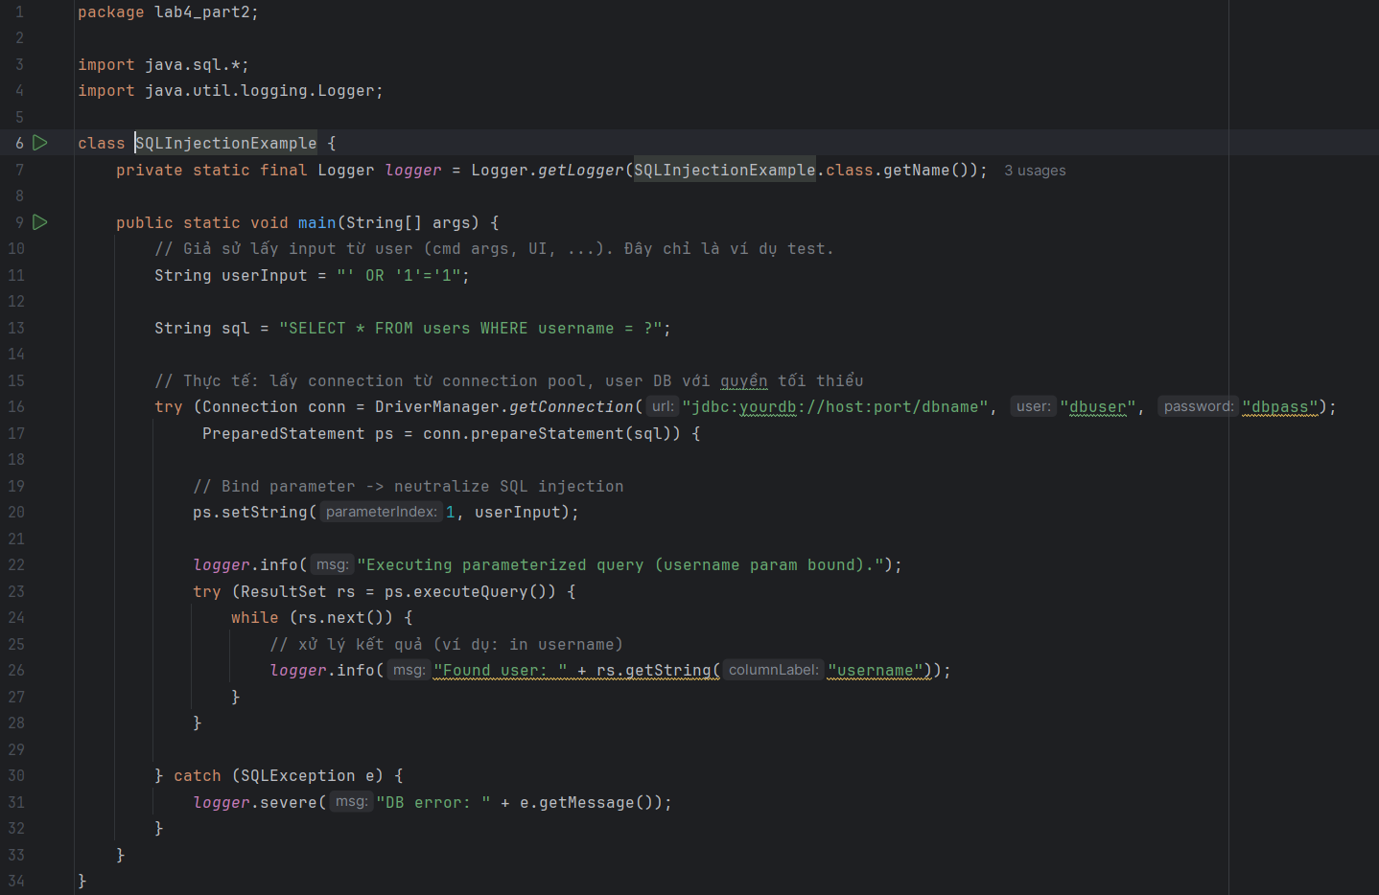

Câu 5:UnimplementedInterfaceExample

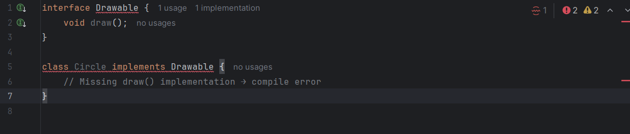

Một số lỗi:

|  |  |  |  |
| --- | --- | --- | --- |
| Vị trí | Lỗi | Giải thích | Cách sửa |
| class Circle implements Drawable (dòng 5) | Missing method implementation | Khi một class implements interface mà không override tất cả method, Java báo lỗi biên dịch (Class 'Circle' must either be declared abstract or implement abstract method 'draw()' in 'Drawable') | **Thêm phương thức draw()** hoặc **khai báo class là abstract** nếu không muốn implement |

Sửa code:

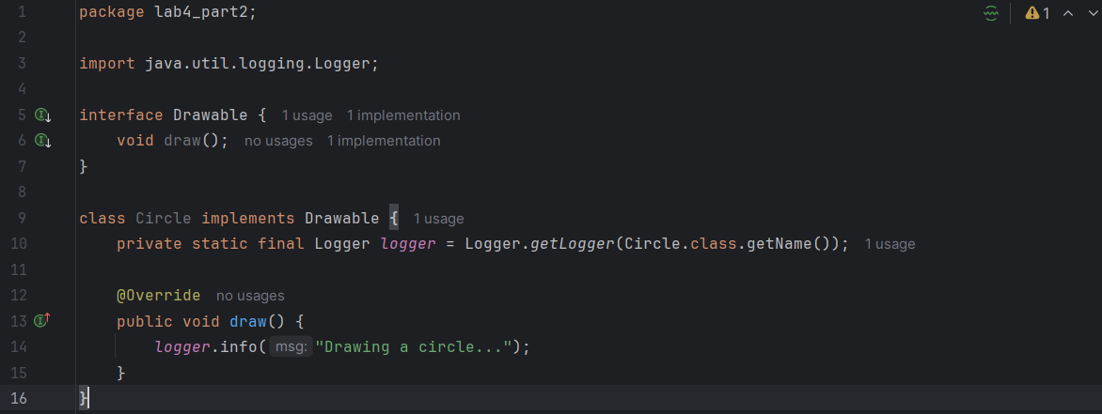

Câu 6:InterfaceFieldModificationExample

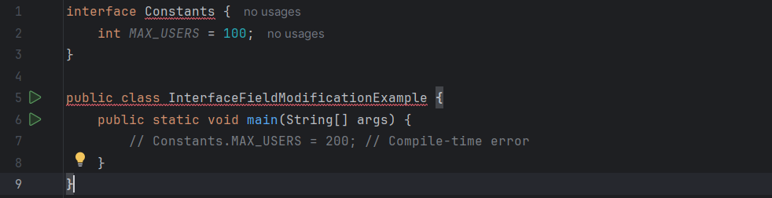

Một số lỗi:

|  |  |  |  |
| --- | --- | --- | --- |
| Vị trí | Lỗi | Giải thích | Cách sửa |
| int MAX_USERS = 100; trong interface Constants | Attempt to modify constant | Fields trong interface mặc định public static final → không thể gán lại. Nếu cố gán Constants.MAX_USERS = 200; sẽ **compile error**. | Nếu cần value có thể thay đổi, **đừng dùng interface** cho biến mutable. Dùng class với field static (không final) hoặc cấu hình (file, DB, env var) |

Sửa code:

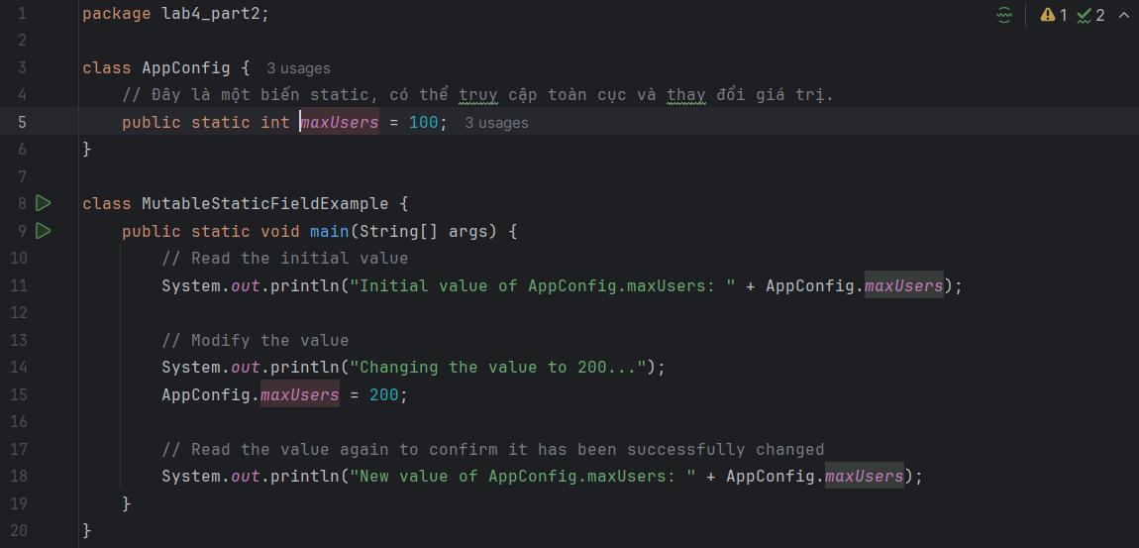

Câu 7:

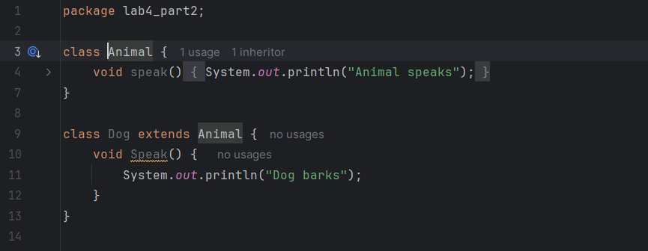

Một số lỗi:

|  |  |  |  |
| --- | --- | --- | --- |
| Vị trí | Lỗi | Giải thích | Cách sửa |
| void speak() trong class Dog | Thiếu Annotation @Override | Mặc dù code vẫn chạy, đây là một lỗi **tiềm ẩn** và là thói quen code xấu. Việc không dùng @Override khiến trình biên dịch không thể kiểm tra giúp bạn xem có thực sự đang ghi đè phương thức của lớp cha hay không. Nếu bạn vô tình gõ sai tên (ví dụ: spek() thay vì speak()), chương trình sẽ không báo lỗi và sẽ gọi nhầm phương thức của lớp Animal, gây ra bug khó tìm. | Thêm annotation @Override ngay trên phương thức speak() của lớp Dog. |

Sửa code:

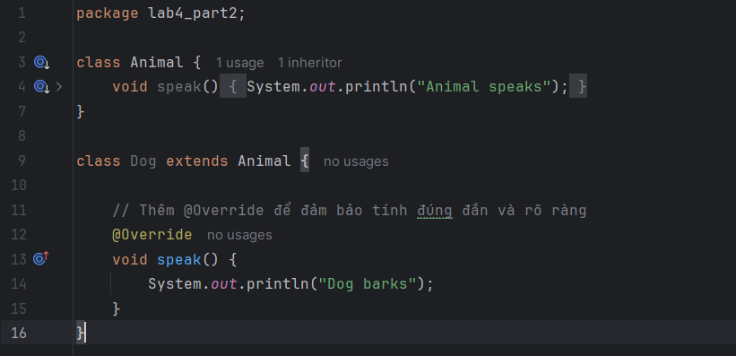

Câu 8:

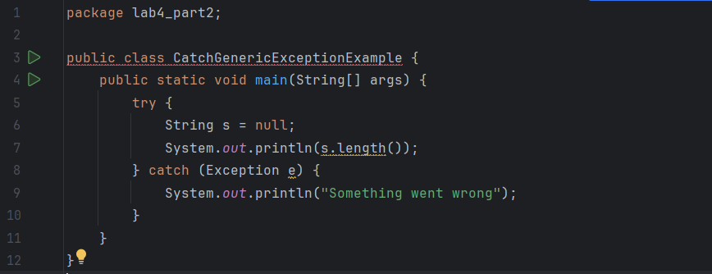

Một số lỗi:

|  |  |  |  |
| --- | --- | --- | --- |
| Vị trí | Lỗi | Giải thích | Cách sửa |
| catch (Exception e) | Bắt (Catch) kiểu ngoại lệ quá chung chung | Việc bắt Exception sẽ che giấu đi lỗi cụ thể đang xảy ra (trong trường hợp này là NullPointerException). Nếu khối try có thể phát sinh nhiều loại lỗi khác nhau (ví dụ ArrayIndexOutOfBoundsException), tất cả sẽ bị xử lý theo cùng một cách, gây khó khăn cho việc gỡ lỗi và xử lý lỗi một cách chính xác. Đây là một **thói quen code xấu** (bad practice). | Bắt (catch) loại ngoại lệ cụ thể nhất có thể. Trong trường hợp này, hãy thay thế Exception bằng NullPointerException. |

Sửa code:

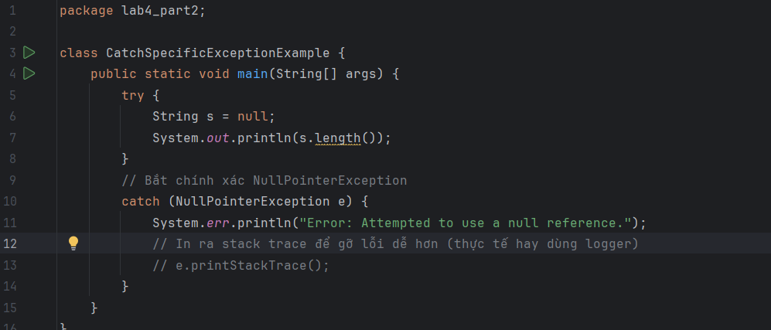

Câu 9:

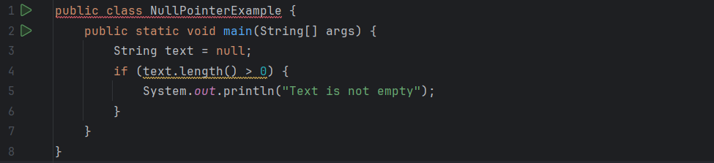

Một số lỗi:

|  |  |  |  |
| --- | --- | --- | --- |
| Vị trí | Lỗi | Giải thích | Cách sửa |
| if (text.length() > 0) | Gây ra NullPointerException | Biến text đã được gán giá trị là null, có nghĩa là nó không trỏ đến bất kỳ đối tượng chuỗi nào. Việc gọi phương thức .length() trên một tham chiếu null sẽ ngay lập tức gây ra ngoại lệ NullPointerException tại thời điểm chạy (runtime exception), và chương trình sẽ dừng lại. | Luôn kiểm tra xem một đối tượng có null hay không **trước khi** gọi bất kỳ phương thức nào của nó. Điều kiện đúng phải là text != null và sau đó mới kiểm tra đến độ dài. |

Sửa code:

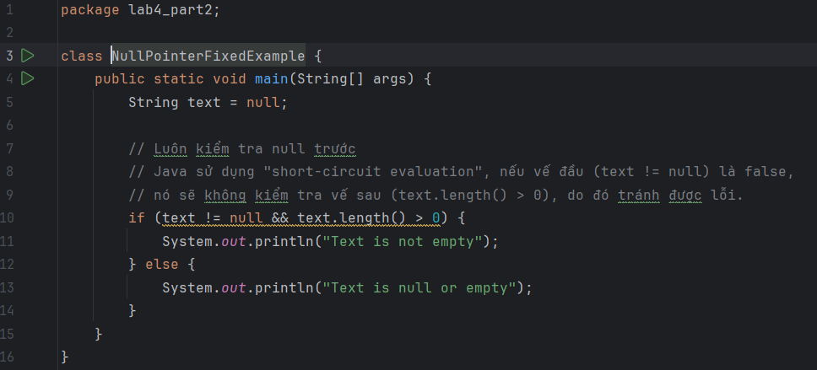

Câu 10:

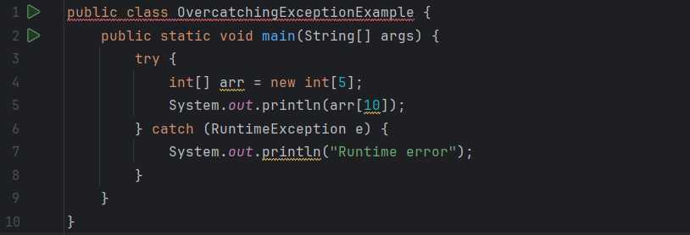

Một số lỗi:

|  |  |  |  |
| --- | --- | --- | --- |
| Vị trí | Lỗi | Giải thích | Cách sửa |
| catch (RuntimeException e) | Bắt (Catch) ngoại lệ quá chung chung | Mặc dù ArrayIndexOutOfBoundsException (lỗi sẽ xảy ra ở dòng arr[10]) là một loại của RuntimeException, việc bắt một cách chung chung như vậy sẽ che giấu đi bản chất thật của lỗi. Nếu trong khối try có thể xảy ra nhiều loại RuntimeException khác nhau (ví dụ NullPointerException), tất cả chúng sẽ rơi vào cùng một khối catch, làm mất đi khả năng xử lý lỗi một cách tường minh và gây khó khăn cho việc gỡ lỗi. | Hãy bắt (catch) ngoại lệ cụ thể nhất có thể. Trong trường- hợp này, hãy thay RuntimeException bằng ArrayIndexOutOfBoundsException |

Sửa code: